UE 109
Défi du jour : Conjugaison CORRIGÉ
- Conjuguez à la forme demandée les verbes donnés.
Niveau facile
Conjuguez « avoir » aux modes, temps et personnes demandés :
1. L’institutrice avoir (indicatif imparfait)…………………..beaucoup de jeunes enfants dans sa classe.
2. Si j’étais riche, j’avoir (indicatif conditionnel présent)………………..….un magnifique bureau.
3. Que j’avoir (subjonctif présent)………………..…..beaucoup de travail cette année ne me surprend pas.
4. Marie et toi, vous avoir (indicatif passé simple)…………….……….de nombreuses discussions avec les parents de vos élèves.
5. En avoir (participe présent)………………….une excellente organisation, il réussira brillamment ses études.
6. Tu avoir (indicatif futur simple)………….………..du travail dès la fin de tes études.
Conjuguez « être » aux modes, temps et personnes demandés :
1. Nous être (indicatif présent)……………….….des étudiants de HELMo Sainte-Croix.
2. Pierre être (indicatif passé composé)……………….……..heureux durant toutes ses études.
3. Ils être (indicatif plus-que-parfait)…………………………fiers des louanges faites par leurs professeurs…
4. Etre (impératif présent)…………………….....encouragés dans vos efforts !
5. Je être (indicatif conditionnel présent) déçue……………………….si tu ratais ce test.
6. Qu’ils être (subjonctif présent)…………………….…...remerciés d’avoir si bien surveillé ces tout-petits !
Conjuguez « donner » aux modes, temps et personnes demandés :
1. Vous donner (indicatif passé composé)………………..…..beaucoup de vous-mêmes lors de ce stage.
2. Nous donner (indicatif plus-que-parfait)………….…………des cadeaux aux enfants.
3. Jadis, Paul donner (indicatif passé antérieur)…………………………sa vie pour sauver celle de son amie
4. Quand j’donner (indicatif futur antérieur)…………………….…..mes coordonnées exactes, mon inscription pourra être validée.
5. Je crains que tu donner (subjonctif passé)………………….…….trop d’argent à cette association.
6. Qu’ils donner (subjonctif présent)……….…………….leurs livres aux nouveaux étudiants !

Conjuguez « finir » aux modes, temps et personnes demandés :
1. Finir (participe passé)………………..………..le congé de Carnaval !
2. Finir (participe présent)……………………….sa journée à l’école, l’institutrice rentre chez elle.
3. Si j’avais étudié davantage, j’finir (indicatif conditionnel passé)……………………..……..plus rapidement cette interrogation.
4. Pourquoi finir (indicatif conditionnel présent)………………………....-je ces bricolages ?
5. Je finir (indicatif futur simple)…………………………..ce travail dès que possible.
6. Lorsque j’finir (indicatif futur antérieur)………………….….de m’occuper des enfants, j’irai parler à la direction.
Niveau intermédiaire
1. [Etre : infinitif passé] sportif de haut niveau et étudiant n’était pas simple au moment des examens.
2. Voilà que nous [venir : indicatif présent] enfin les derniers retardataires !
3. Il y a plusieurs années, vous [avoir : indicatif passé simple] la responsabilité d’une équipe de quinze personnes.
4. [Savoir : impératif présent], chers étudiants, que l’examen de MLF est très difficile !
5. Je [venir : indicatif futur simple] demain voir Roger, même si je le déteste…
6. [Faire : impératif présent] tes exercices, Julien, avant ton examen !
7. Plusieurs collègues [vouloir : indicatif plus-que-parfait] rejoindre Marie-Hélène au réfectoire, mais il était trop tard…
8. Cet été, les filles [aller : indicatif passé composé] trois jours à Naples.
9. Julie et sa collègue [aller : indicatif futur simple] en vacances à Cannes.
10. Il faut que Marie et toi [voir : subjonctif présent] la directrice immédiatement !
11. Hier, ils [peindre : indicatif passé simple] en mauve le banc en bois.
12. En [avoir : participe présent] validé l’UE 103, Jean a enfin réussi son année.
13. Je crains qu’il n’[avoir : subjonctif présent] pas vraiment envie de revoir son ex-femme
14. Tu [être : indicatif conditionnel passé] respecté si tu avais été respectable.
15. [Pouvoir : indicatif conditionnel présent]-je voir votre titre de transport ?
16. [Etre : infinitif passé] un instituteur à l’écoute des besoins de ses élèves est ma plus grande fierté.

Pour le tableau des modes, temps et des terminaisons, se référer au défi 26 du 10 février

- Pour rappel
En français, les verbes se classent en trois groupes selon leur terminaison à l'infinitif et leur conjugaison :

1er Groupe : Verbes en -ER
- Caractéristiques : Tous les verbes se terminant en -er, sauf le verbe aller. Ils sont réguliers.
- Modèle : CHANTER
- Conjugaison (Présent) : -e-es-e-ons-ez-ent.

2e Groupe : Verbes en -IR (participe présent en -issant)
- Caractéristiques : Verbes en -ir qui font « -issons » à la première personne du pluriel (nous) au présent.
- Modèle : FINIR
- Conjugaison (Présent) : -is-is-it-issons-issez-issent.

3e Groupe : Verbes irréguliers (le "reste")
- Caractéristiques : Verbes en -ir (participe présent en -ant) -oir -re, et le verbe aller. La plupart sont irréguliers.
- Modèles : Venir, Voir, Prendre, Aller.
- Conjugaison (Présent) : Terminaisons souvent en -s-s-t (ou -ds-ds-d pour les verbes en -dre).

- Pour une révision plus complète
https://www.alloprof.qc.ca/fr/eleves/bv/francais/trucs-pour-conjuguer-f1228
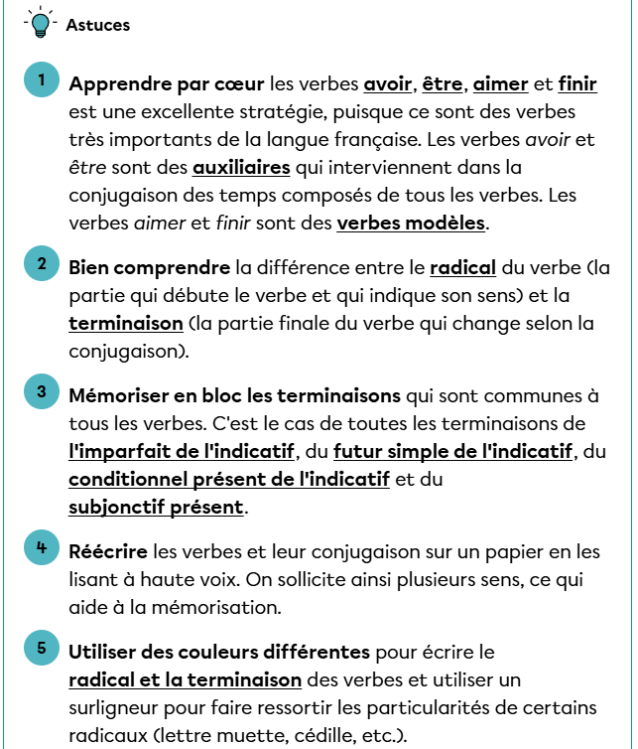

- A retenir
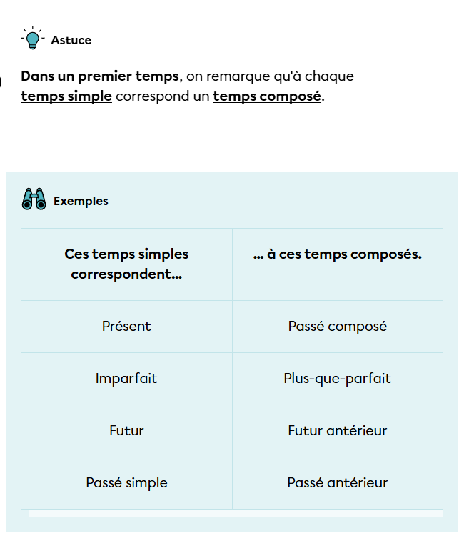
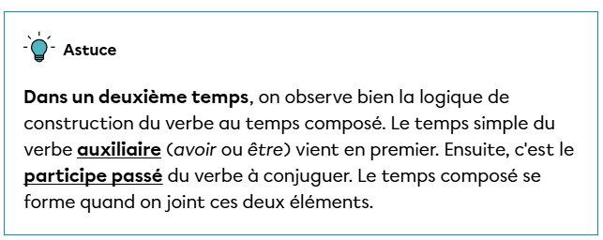
- Corrigé

Avoir
- avait
- aurais
- aie
- eûtes
- ayant
- auras
Être
- sommes
- a été
- avaient été
- soyez
- serais
- soient
Donner
- avez donné
- avions donné
- eut donné
- aurai donné
- aies donné
- donnent
Finir
- fini
- finissant
- aurais fini
- finirais
- finirai
- aurai fini
Niveau intermédiaire
- avoir été
- viennent
- eûtes
- sachez
- viendrai
- fais
- avaient voulu
- sont allées
- iront
- voyiez
- peignirent
- ayant
- ait
- aurais été
- pourrais
- Avoir été

